

Devops

Entregable 2

Milagros Briano
Belén Ferreira
María Noel Prieto

1. Descripción del entregable
A partir de la aplicación desarrollada en el entregable 1 (Gestor de gastos), en esta entrega le incorporamos un sistema de monitoreo y observabilidad. El objetivo es poder ver en tiempo real cuántas requests por segundo recibe la app, cuánto tarda en responder, cuántos gastos se están creando y cuánta memoria consume cada versión, además de levantar una alerta cuando se supera cierta cantidad de gastos de una misma categoría en un tiempo menor a 5 minutos.
Esto se logra utilizando Prometheus, que recolecta y almacena las métricas, y Grafana, que las visualiza en dashboards. Todo corre contenerizado y desplegado en el mismo cluster de Kubernetes (minikube) del entregable 1.
Adaptamos las tecnologías que se recomendaban para usar la aplicación del entregable 1.

2. Estructura de la solución
La idea del monitoreo es que la aplicación "muestre" lo que le va pasando (cuántas requests recibe, cuánto tarda en responder, cuántos gastos se crean), que se recolecten esos números y que podamos verlos en gráficos. Para lograrlo usamos el siguiente flujo:
- La aplicación expone sus métricas en un endpoint llamado /metrics, donde se muestra una página de texto con todos sus números internos. El archivo se genera automáticamente con la librería que agregamos, y está pensada para que una máquina lo interprete.
- Prometheus recolecta esos datos y cada 5 segundos entra al /metrics de la app, lee los números y los guarda junto con la hora en que los tomó. De esta manera arma el historial de cómo evolucionó cada métrica en el tiempo. Para saber a qué Pods pedirles las métricas, Prometheus los encuentra solo por una etiqueta (app: gestor-gastos), sin que tengamos que configurarle nada más.
- Sobre esos mismos datos, Prometheus evalúa continuamente las reglas de alerta. Cuando una condición se cumple (por ejemplo, demasiados gastos de una categoría en 5 minutos), la alerta se enciende y pasa a estado firing.
- Grafana es la parte visual. Se conecta a Prometheus, le pide los datos y los muestra en gráficos que se actualizan en tiempo real. Es lo que termina viendo el usuario, mientras Prometheus hace el trabajo por detrás.
Las tres piezas (la app, Prometheus y Grafana) corren por separado dentro del cluster de Kubernetes y se comunican entre sí a través de Services, que funcionan como la dirección interna que tiene cada una para que las demás la puedan encontrar.

3. Cómo se prepara la app para el monitoreo
Para que la app pudiera "mostrar" lo que le pasa, le hicimos dos cambios.
El primero fue sumar una librería llamada prometheus-fastapi-instrumentator al archivo de dependencias (requirements.txt). Esa librería se encarga sola del trabajo: cuenta cuántas requests entran, cuánto tardan en responder y arma la página /metrics donde se publican esos números.
El segundo fue agregar una medición para nuestro caso: un contador de gastos creados, separado por categoría, que llamamos gastos_creados_total. Cada vez que alguien crea un gasto, ese contador sube en uno. Esto es lo que después nos permite ver cuántos gastos de cada categoría se cargaron, y disparar la alerta cuando son demasiados.
Con esos dos cambios, la app pasa a publicar en /metrics un montón de números. Los que nos interesan para este trabajo son:
- http_requests_total: cuántas requests recibió la app, separadas por tipo y resultado.
- http_request_duration_seconds: cuánto tardó en responder (para medir la latencia).
- gastos_creados_total: cuántos gastos se crearon, separados por categoría.
- process_resident_memory_bytes: cuánta memoria está usando la app.
La siguiente captura muestra la app funcionando y cargada con gastos: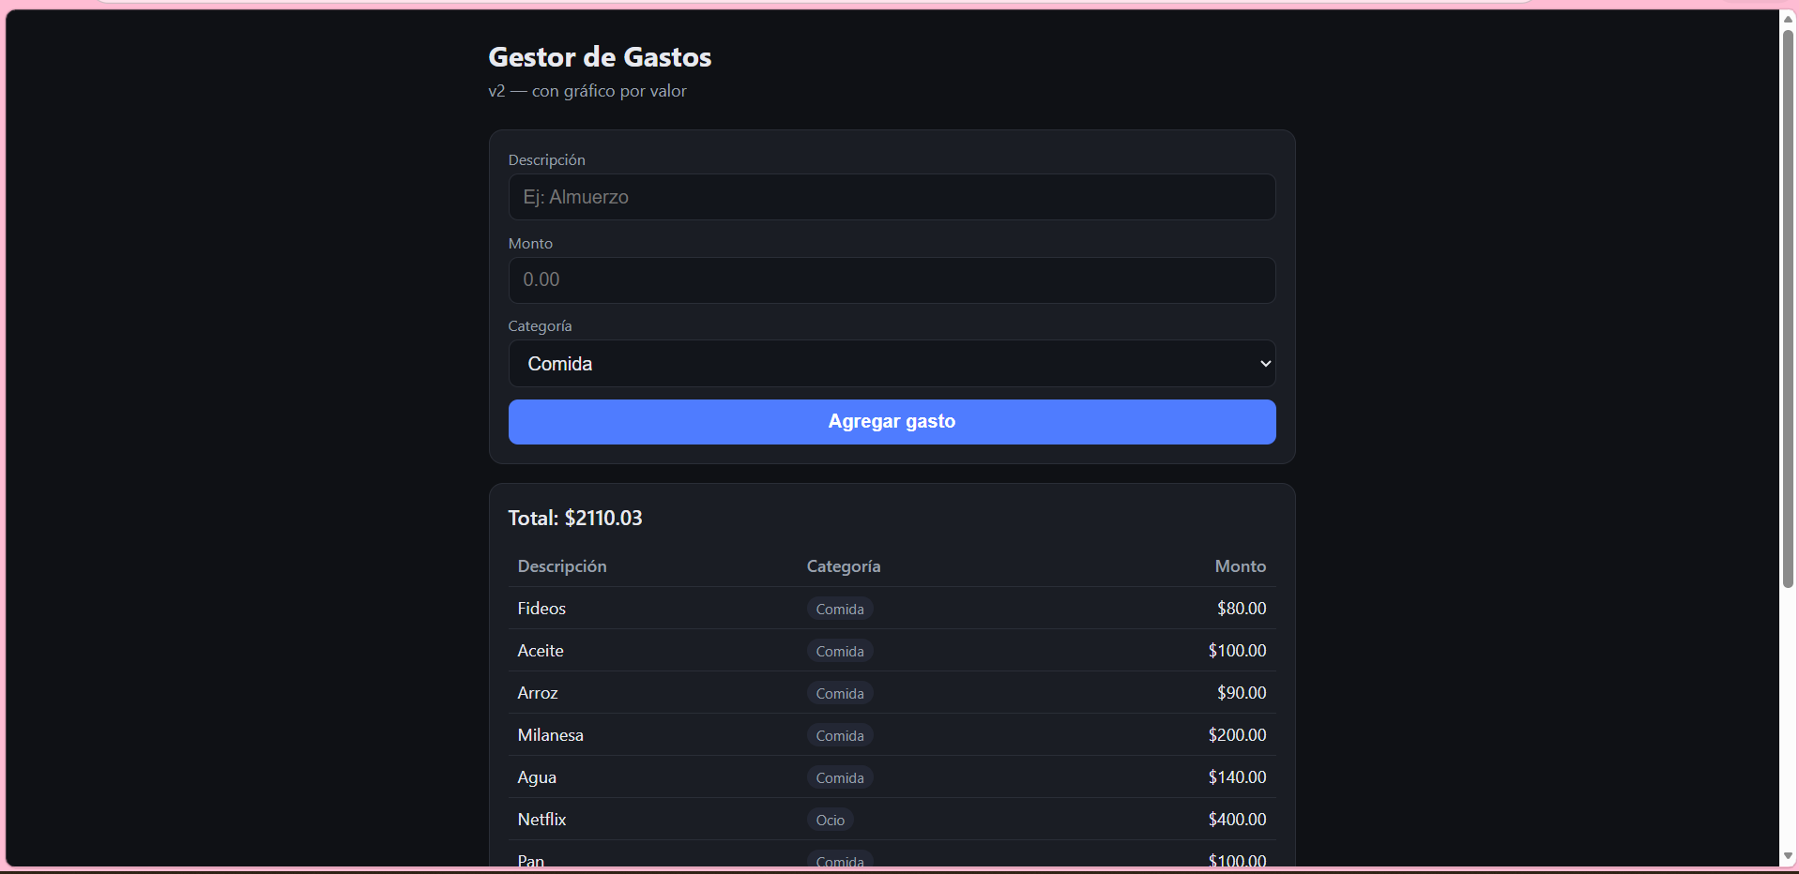

4. Prometheus: recolección y alertas
Prometheus es el que recolecta las métricas. Lo desplegamos en el cluster y su configuración la guardamos en un ConfigMap. En vez de darle a mano la dirección de cada Pod, le dijimos que busque solo los que tengan la etiqueta app: gestor-gastos y les pida las métricas cada 5 segundos. De esta manera funciona automáticamente para las dos versiones (v1 y v2) del blue/green, sin tener que cambiar nada.
En la pantalla de Targets de Prometheus se confirma que está leyendo las métricas de los dos Pods de la app (están en estado UP), cada 5 segundos: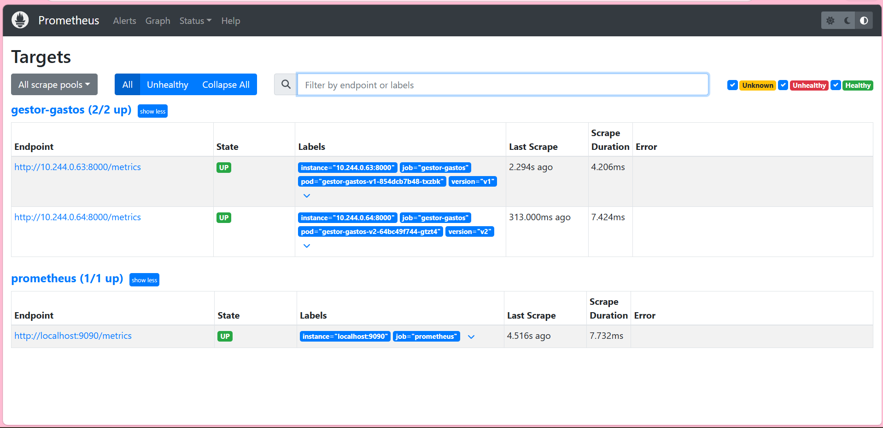
4.1 Regla de alerta
Armamos una regla que salta cuando se crean más de 5 gastos de una misma categoría en los últimos 5 minutos. La condición la escribimos en PromQL, que es el lenguaje de consultas de Prometheus: toma el contador de gastos, lo agrupa por categoría y mira cuánto creció en los últimos 5 minutos.
Al cargar varios gastos de la categoría Comida en pocos minutos, la alerta salta y pasa a estado firing:
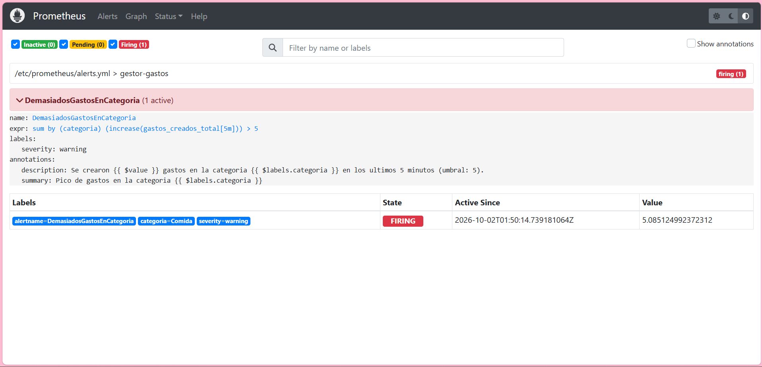

5. Grafana: visualización
Grafana es la parte visual, la que arma los gráficos. Lo dejamos configurado con archivos de configuración, para que al levantarlo ya sabe de dónde sacar los datos (de Prometheus) y el dashboard aparece armado solo, sin tener que tocar nada a mano. El dashboard muestra las cuatro cosas que pide la consigna:
- Tasa de requests (RPS)
- Latencia promedio de endpoints
- Gastos creados por categoría
- Memoria del proceso
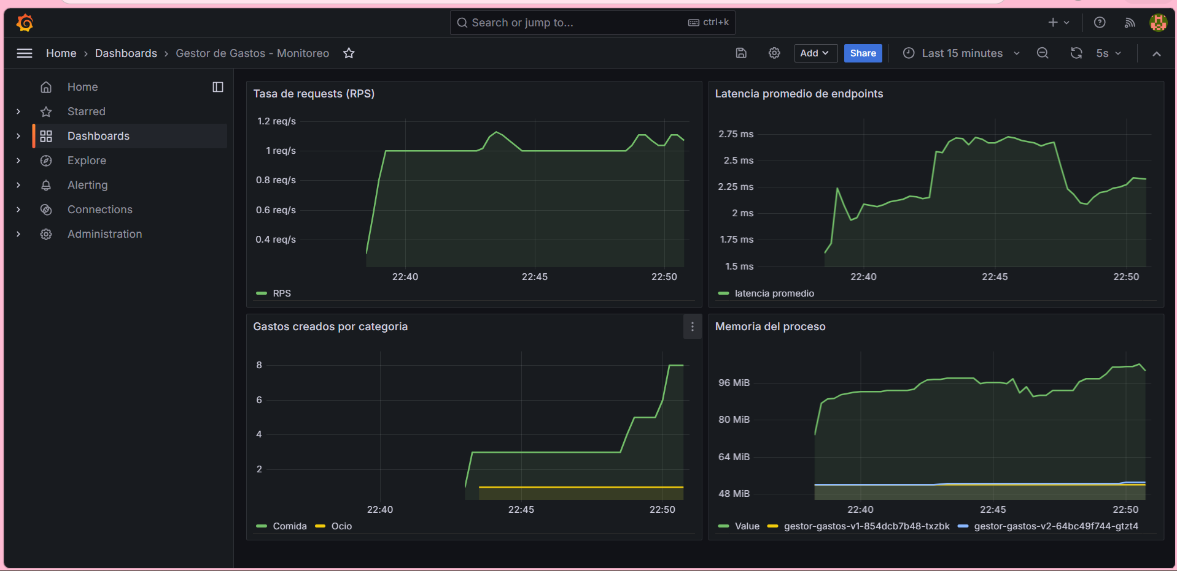

6. Despliegue en Kubernetes
Todo el monitoreo se despliega con archivos de configuración, que están juntos en la carpeta k8s/monitoring/. Donde se encuentran los permisos que Prometheus necesita para poder ver los Pods del cluster (lo que se llama RBAC), los archivos de configuración de Prometheus y Grafana (los ConfigMaps), y la definición de cómo corre cada herramienta y cómo se accede a ella (los Deployments y Services). A Prometheus y a Grafana los dejamos accesibles desde el navegador usando un tipo de Service llamado NodePort. La app sigue funcionando con el blue/green del entregable 1.

7. Cómo reproducir
Para facilitar la reproducibilidad, el repositorio incluye scripts que ejecutan todo el flujo de despliegue de forma automática. Sólo hay que clonar el proyecto y ejecutar los comandos.

Requisitos previos: tener instalados y funcionando Docker, minikube y kubectl.

Levantar todo
Con Docker Desktop abierto, se levanta primero la aplicación con el cluster y después el monitoreo.

Windows (PowerShell):
powershell -ExecutionPolicy Bypass -File setup.ps1
powershell -ExecutionPolicy Bypass -File setup-monitoring.ps1

Linux / Mac / WSL:
chmod +x setup.sh switch.sh setup-monitoring.sh
./setup.sh
./setup-monitoring.sh

Ver Grafana
minikube service grafana
Usuario: admin / clave: admin. El dashboard "Gestor de Gastos - Monitoreo" muestra RPS, latencia promedio, gastos por categoría y memoria del proceso.

Ver Prometheus
minikube service prometheus
En Status > Targets se ve el scraping cada 5 segundos. En Alerts está la alerta DemasiadosGastosEnCategoria.

Disparar la alerta
minikube service gestor-gastos-svc
Abrir la app y cargar varios gastos de la misma categoría (5 o más) en pocos minutos. En Prometheus > Alerts, la alerta DemasiadosGastosEnCategoria pasa a FIRING al superar el umbral de 5 gastos en 5 minutos. El umbral se cambia en k8s/monitoring/prometheus-config.yaml.

Bajar todo
kubectl delete -f k8s/monitoring/
minikube stop

Las secciones 3 a 6 detallan, paso a paso, lo que estos scripts automatizan.

8. Conclusión
En este entregable le dimos observabilidad a una app que ya estaba corriendo en Kubernetes, cubriendo todo el circuito de monitoreo: preparamos la app para que mostrara sus métricas, levantamos Prometheus para recolectarlas cada 5 segundos, armamos una alerta sobre una métrica adaptada a nuestra aplicación y un dashboard en Grafana para ver todo en tiempo real.

